TWLY-29智能家居技能实训平台
系统概述：
本系统平台主要采用zigbee无线通讯技术来实现家居智能化控制，Zigbee是一种新兴的近程、低速率、低功耗的无线网络技术，主要用于近距离无线连接。具有低复杂度、低功耗、低速率、低成本、自组网、高可靠、超视距的特点。主要适合应用于自动控制和远程控制等领域，可以嵌入各种设备。ZigBee就是一种便宜的、低功耗、自组网的近程无线通讯技术。系统主要包括消费电子、能源管理、卫生保健、家庭自动化、建筑自动化和工业自动化。随着物联网的兴起，此设备是现代智能居家系统最具代表之一，提供良好的教学设备实训平台。
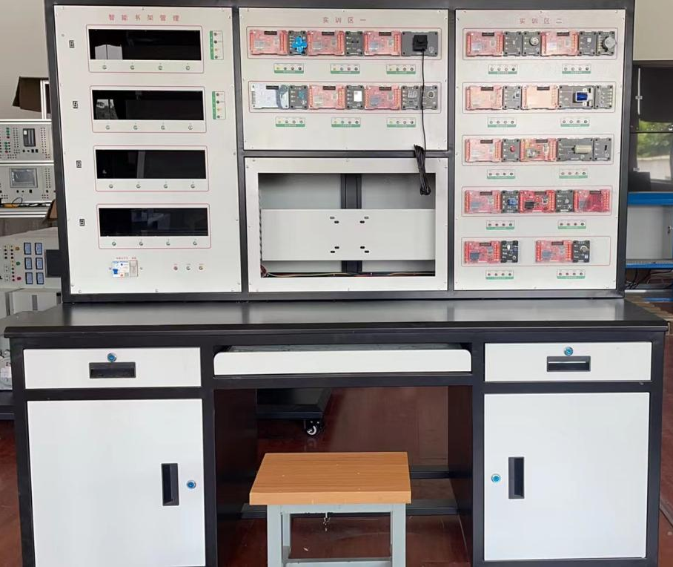
技术参数：
1、实训设备模拟房间尺寸长2000 mm×宽1200 mm×高2000 mm 操作台长1600mm×宽700mm×高1800由铝合金型材框架和安装布线网孔板组成。用于ZigBee基本的传感数据采集与输出控制实验
2、智能家居电器安防管理系统模拟智能家居应用，通过软件对产品模块进行管理
3、提供3V、5V、12V等电源接口，以及电源适配线缆。
4、配接通用串行接口扩展到桌面，以方便模块与PC通信，提供串口线缆
实训项目
1、远程控制实训
2、定时控制实训
3、智能照明操作实训
4、无线遥控操作实训
5、场景控制操作实训
6、集中控制操作实训
7、电脑控制操作实训
8、家电控制操作实训
9、电动窗帘操作实训
10、家居安防模块的连接实训
设备配置表
（1）、智能家居安装维护操作台
1、规格尺寸1600 mm×750 mm×1700 mm
2、基础控制区用于基本的传感数据采集与输出控制实验
3、智能家居电器安防管理系统模拟智能家居应用
4、智能家居生态园艺管理系统模拟家居园艺应用
5、智能书架管理系统利用RFID技术，通过软件对产品模块进行管理
6、电源及配件提供3V、5V、12V等电源接口，以及电源适配线缆。
7、串口及配件通用串行接口扩展到桌面，以方便模块与PC通信，提供串口线缆
（2）基础控制区
智能家居安装维护操作台基础控制区，集成了多种传感器和输出控制设备，学生利用ZigBee协调器、路由器、传感控制节点板，采用多种无线技术完成环境数据采集和控制实验，组网实验，同时也可以进行组合创新实验。基础控制区功能
1、温湿度传感器模块采集环境的温度与湿度
2、光敏传感器模块采集环境的光照强度
3、烟雾探测传感器模块模拟安防中的烟雾探测
4、人体感应传感器模拟安防中的入侵检测
5、紧急呼救按键模块紧急呼救求助按钮
6、数码管模块模块温度显示等
7、LED灯模块模拟室内照明
8、直流电机模拟空调风扇等家电设备
9、步进电机模块电动窗帘、洗衣机等设备
10、继电器输出（灯）模拟环境加温设备
11、自动灌溉模块输出
12、土壤温度传感器
（3）智能家居电器安防管理系统
1、智能家居电器安防管理系统实现家居环境监测、智能家电自动控制、安防系统与报警、远程监控等功能
2、通过ZigBee协调器和传感控制节点组成无线网络，采集室内温度、湿度和光照度，实现燃气与烟雾探测、入侵探测、门窗防撬，紧急求助报警等功能，并将采集的数据传输到服务器，对模拟的家电设备进行控制功能
3、温湿度传感器模块采集环境的温度与湿度
4、光敏传感器模块采集环境的光线强度
3、烟雾探测传感器模块用于安防中的烟雾探测
4、燃气探测传感器模块用于安防中的燃气探测
5、人体感应传感器模块模拟安防中的入侵检测
6、干簧门磁模拟安防中的门窗防撬
7、紧急呼救按键模块紧急呼救求助按钮
8、数码管模块2位数码管，模拟空调温度设定
9、LED灯模块一组四只LED灯，模拟室内照明
10、直流电机模拟空调风扇等家电设备
11、步进电机模块电动窗帘、洗衣机等设备
12、ZigBee传感控制节点利用ZigBee协调器，通过传感控制节点采集多种传感数据，并进行输出控制。
13、网络摄像头采集捕捉视频图像，远程实时动态摄像监控。
14、继电器控制模块，通过传感器I/o输出控制模块。
15、压力传感模块，可检测气压，重压等外力压力信号。
16、红外对射周界防范模块，检测直线人体感应穿越信号。
（4）智能书架管理系统
1、物联网智能书架管理系统包含了一个RFID智能货架，它由RFID高频读写器、天线多路器和若干平板天线构成，书架内嵌的平板天线采用水平方式放置，平放于每层书架的底部，每层书架放置一组数码管输出，用于显示当前该层书架的数量。将基础实验中使用的每个设备当作书籍，在其底部贴上电子标签（写入货品信息），平放于书架的天线上，保证能够读取到货品信息。使用时要领用和归还。
2、无线传输库管信息，通过RFID高频读写器读写图书惑货物进出入管理，及数量，及时在对应的一组电子显示屏上显图书数，借出或出库信息等。
（5）智能家居生态园艺管理系统
1、采用无线传感网络技术，可定时采集空气温度、空气湿度、CO2浓度、光照强度，土壤温度和水分等，来获得作物生长的最佳条件，通过自动调节温室环境、实现温室集约化、网络化远程管理。
2、利用ZigBee协调器，通过传感控制节点将环境监测数据传输到服务器，并以图表方式显示给用户，当监测数据出现异常时，可利用软件网络实现对温室设备（温、光、气、水等）的自动控制，也可以通过Internet网络远程监测环境信息和设备运行状态等。
智能家居生态园艺管理系统功能
3、温湿度传感器模块采集温室环境的空气温度与湿度
4、光敏传感器模块采集温室环境的光照强度
5、CO2传感器模块监测温室环境空气中的CO2浓度
6、加热器提供真实温室大棚内环境加温，实现温室恒温控制。
7、直流电机模拟温室大棚内风机/换气设备
8、继电器输出（灯）模拟温室大棚内补光灯
9、电磁阀水阀模拟开闸放水，实现对土壤微喷灌溉
10、ZigBee协调器组建ZigBee无线网络，将传感控制节点采集的数据传输到服务器进行处理。
11、ZigBee传感控制节点利用ZigBee协调器，通过传感控制节点采集多种传感数据，并进行输出控制。
12、无线调光模块，通过光敏传感过通节点模块进行远程无线改变实时照度。
13、自动万向喷灌器，实现土壤全方位进衍灌溉的模拟。
（6）产品组件参数
1、温湿度传感器主要参数
输入电压 DC 5V
测量范围温度 -40℃～120℃
湿度0～100%RH
测量精度温度±0.5℃
湿度±4.5%RH
2、光敏传感器主要参数
输入电压DC 5V
测量范围0～200000LUX
测量精度±20LUX
3、烟雾传感器主要参数
输入电压DC 5V
测量范围0～2000PPM
测量精度±50PPM
4、可燃气体传感器主要参数
输入电压DC 5V
测量范围0～2000PPM
测量精度±50PPM
5、红外人体传感器主要参数
输入电压DC 5V
工作波长6～14μm
灵敏度3300W/V
输出信号 >2.2V
6、摄像头主要参数
接口类型USB 2.0
分辨率800X600
最大帧频30FPS
对焦范围 >6mm
视场 >50mm
曝光控制自动（在范围22000:1内）
系统支持Windows 7，Windows Vista，Windows XP
7、直流电机主要参数
输入电压DC 5V
额定转速7000 rpm
预计寿命25 °C时预计寿命40000小时
最大风量9.0 m³/h
噪音指标<31.0 dbA
工作温度-10℃～60℃
8、步进电机主要参数
输入电压DC 5V
步进角度5.625 x 1/64
减速比1/64
噪音指标 <35.0 dbA
牵入转矩300gfcm
摩擦转矩600～1200gfcm
数码管主要参数
输入电压DC 5V
数码管显示位数2位
显示数值范围0～99
9、LED主要参数
输入电压DC 5V
LED灯数量4个红色LED
预计寿命30000～50000小时
10、求助按键主要参数
输入电压DC 5V
预计寿命100,000次
反应时间 <100ms
工作温度 -30℃～70℃
11、继电器主要参数
触点形式一开一闭
线圈电压DC 5V
触电电压DC 12V
线圈功率0.36W
吸合电流70mA
释放电流0mA
触点电流 <10A
预计寿命100,000次
12、RFID货架读写设备主要参数
产品尺寸读写器180X140X38mm（不含天线及固定部分）
天线多路70X60X22mm（不含天线及固定部分）
平板天线70X70X10mm（不含天线及固定部分）
输入电压DC 12V
支持天线数标配12个，最大16个
天线切换时间1S
支持标准 ISO14443A，ISO15693
读卡距离 0-7cm
读卡时间 1-2ms
工作频率 13.56MHz
支持接口 RJ45，RS232
工作温度 -20℃～60℃

智能家居样板操作间
1、整套设备采用钢结构及铝合金型材承重支架，组成半封闭实训环境；模拟真实家居环境。
2、钣金采用1.5加厚型钢板，数控冲铣网孔、便于学生组装设备及布线实习；
3、实训工位整体色调一致、整个系统采用烤漆工艺，确保产品不易生锈、易维护和保养；
4、模块化设计，标准连接件，积木式架构，可随意组装成各种结构，便于维护、拆卸和运输。
5、样板间顶部钢板采用滑块式前置型固定法。侧板采用挡片式后置式固定法；侧面靠下装有活动桌面，必须采用前置式固定法，牢固可靠，保证安全；
6、样板间上固定线槽，线槽内布置实训专用的电源线；支持每一个实训所用部件的供电；
7、温湿度传感器：采用CMOS过程微加工专利技术，确保产品具有极高的可靠性和出色的长期稳定性。该传感器由电容式聚合体测湿组件和能隙式测温组件组成，并与 A/D转换器以及数字接口在单晶片中无缝结合，使得该产品具有功耗低、反应快、抗干扰能力强等优点。
8、电子门禁：安装在每个工位的侧面，学生通过刷卡和集中控制方式可控制门禁通行；强制门状态为常开或者常闭功能；射频频率：315MHZ。
9、烟雾探测器：一种半导体气体感测器，它用来侦测生物性的挥发性气体，它的电阻值随着大气所含的气体的增加而减少，这种电阻的减少现象，便是用来侦测气体的电气输出信号。
10、安装配套实训部件：换气扇 1个、旋转式警示灯（不带蜂鸣器）1个、节能灯2个、梯子1个、万用表测量表1只、32英寸LED液晶电视1台、挂壁式空调1台、电动窗帘1套、DVD、无线摄像机、挂式音响
11、智能开关，智能插座，吸顶灯、萤石智能监控等。
智能网关
控制主机：
主机尺寸：205x 150 x 30 (mm)
外形颜色：黑色（带蓝色呼吸灯）
电压：DC9V
功率：0.5W
重量：1200g
环境：温度：－20℃-＋60℃；湿度：10%-95%
外置315M、GSM天线，标准以太网接口
SIM卡接口、RS232串行通信接口
无线载波频率：ASK:315MHz+/- 150KHz /; Zigbee:2.4GHz
拥有800路发射通道
GSM蜂窝频率：GSM 850/900/1800/1900M
参数：
无线控制协议：2262、1527编码，PT2262编码的震荡电阻、地址码、数据码可任意配置。
无线控制距离：配备了大功率315MHz无线射频发射装置，发射距离理论值空旷地约4000米，实测可以穿透4-5层楼
Zigbee 2.4G 双向通信模块：可以连接各类兼容KinCony的Zigbee协议的相关产品，支持双向通信。
无线输入通道：40路无线输入。
无线红外控制：标准38KHz红外线编码发射，使用时结合红外线转发器可以进行360度全方位控制。
8组定时控制：可定时驱动所有输出和更换工作场景，掉电时钟保持。可自由配置星期规律，实现不同的定时方案。
16组来电控制(短信控制)：来电进行(接收短信内容)电话号码识别后，控制输出和更换工作场景，可设置16个电话号码(短信内容)作为情景模式触发源，电话号码(短信内容）可任意编辑。
40组无线传感器控制：40路无线传感器触发信号，控制输出和更换工作场景，可设置16个电话号码作为情景模式触发源。
50组情景控制：每种场景支持30路输出组合操作。用户可根据自己的需求配置触发命令：
触发命令来源：1、定时 2、电话 3、短信 4、无线输入
情景模式控制输出对象：1、无线 2、红外 3、电话 4、短信 5、设防 6、解防
带加密功能的网络控制功能，支持局域网、宽带网、GPRS、WiFi等网络系统。
支持远程TCP客户端访问和监控，支持WindowsXP、Windows7平台
支持移动手机平台客户端软件、支持安卓Android、iPhone4以上系列等手机或PAD平板。
支持远程动态域名地址DDNS功能，可以固定域名访问。
支持P2P穿透方式访问主机，杜绝了动态域名的不稳定性。
支持远程网络固件升级，业内首创，主机固件有更新，只需通过网络即可升级，而无需将主机寄回我司。
网关：
屏幕尺寸:12英寸
是否PC平板二合一: 是
核心数:八核心
颜色分类:白金（10.6寸八核可通话）
网络类型:4G
热门功能:WiFi/重力感应/HDMI/3G外挂/U盘外挂电话蓝牙 GPS
处理器型号MT6592
存储容量:16GB
操作系统:安卓5.1
分辨率:2560x1600
触摸屏类型:电容屏
CPU主频:2.0GHZ
内存容量:128GB
是否支持蓝牙:支持
摄像头类型:双摄像头
存储类型:固态硬盘
接口类型:音频接口 USB SIM卡音
环境监测套件
ZigBee协调器
1.支持通过JTAG接口进行嵌入式程序的写入、调试。
2.Zigbee协调器支持RS232
3.射频芯片：TI CC2430
4.Flash容量：128KB
5.工作频率：2.4GHz-2.4835GHz
6.传输速率：250 kbps
7.通讯协议标准：IEEE 802.15.4
8.传输距离：室内30m，室外100m
9.数据通讯接口：RS232
10.天线接口：2.4G SMA天线
11.工作电压：电池DC 3.3V；外部电源适配器DC 6V-12V，典型5V
12.工作电流：<120mA
13.供电方式：外部电源适配器/JTAG接口
14.温度：-20℃～+70℃
15.工作湿度：5%RH～90%RH
Zigbee传感控制节点
1.每个Zigbee传感控制节点能够同时支持下列传感器和执行器件：LED灯接口,温湿度传感器,气体传感器,人体感应,干簧管,直流电机,继电器,步进电机,数码管同时工作
2.射频芯片：TI CC2430
3.支持通过JTAG接口进行嵌入式程序的写入、调试。
4.Flash容量：128KB
5.工作频率：2.4GHz-2.4835GHz
6.传输速率：250 kbps
7.通讯协议标准：IEEE 802.15.4
8.传输距离：室内30m，室外100m
9.天线接口：2.4G SMA天线
10.工作电压：电池DC 5V；典型5V
11.工作电流：<3A
12.供电方式：4种供电模式。
①、3v直流干电池现场供电；
②、通过仿真下载器供电；
③、外接DC5V电源供电；
④、通过主板数据接线通过电脑供电等方式；
13.工作温度：-20℃～+70℃
14.工作湿度：5%RH～90%RH
智能家居套件
Zigbee协调器
1、支持通过JTAG接口进行嵌入式程序的写入、调试。
通讯接口：Zigbee协调器支持USB通讯，选RJ45接口
射频芯片：TI CC2530
Flash容量：256KB
工作频率：2.4GHz-2.4835GHz
传输速率：250 kbps
通讯协议标准：IEEE 802.15.4，Zigbee 2007Pro
传输距离：室内50m，室外100m
天线接口：板载天线
2、工作电压：电池DC 3.7V；外部电源适配器DC 5V ,板载电池充电。
工作电流：<40mA
供电方式：外部电源适配器/JTAG接口
温度：-20℃～+70℃
工作湿度：5%RH～90%RH
键盘接口：五向键
显示接口:128X64 LCD显示屏
Zigbee传感控制节点
1、支持通过JTAG接口进行嵌入式程序的写入、调试。
通讯接口：支持USB通讯、TTL UART通讯
射频芯片：TI CC2530
Flash容量：256KB
工作频率：2.4GHz-2.4835GHz
传输速率：250 kbps
通讯协议标准：IEEE 802.15.4 ，Zigbee 2007Pro
传输距离：室内50m，室外100m
天线接口：板载天线
2、工作电压：电池DC 3.7V；外部电源适配器DC 5V ,板载电池充电
工作电流：<40mA
供电方式：外部电源适配器/JTAG接口
温度：-20℃～+70℃
工作湿度：5%RH～90%RH
其他配件
1、传感控制节点外壳
2、无线路由54M
3、节点继电器板
4、节点继电器板外壳
5、电压继电器板
6、电压继电器板外壳
7、红外学习模块
8、红外学习模块外壳

